

Departamento de lenguaje

[www.colegiosanmarcel.cl](http://www.colegiosanmarcel.cl)

**GUÍA EVALUADA**

**Unidad I**

**Curso: 3º BÁSICOS**

**NOMBRE ALUMNO(A) : ___________________________________________**

**LETRA DEL CURSO AL QUE PERTENECE: __________**

**PROFESOR(A) : María Cristina Canario López.**

**FECHA :**

|  |  |  |  |
| --- | --- | --- | --- |
| **PUNTAJE**  **IDEAL** | 14 | **PUNTAJE OBTENIDO** |  |

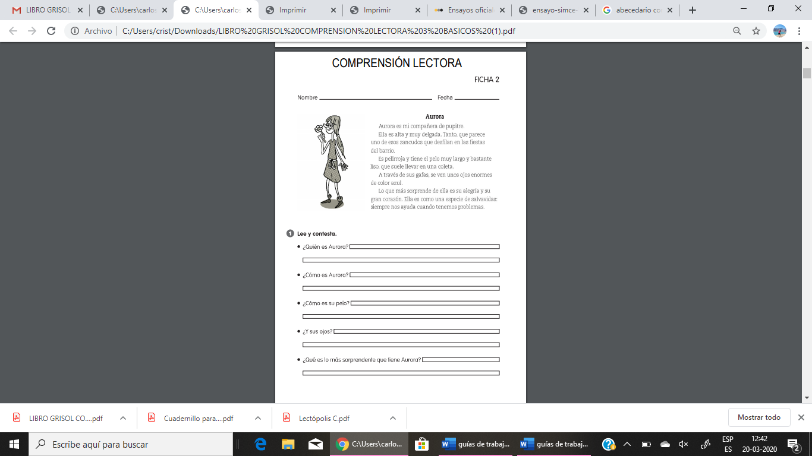1.- Lee atentamente el texto y responde las preguntas:

Recuerda: al responder iniciar con mayúscula y terminar con punto final. (10 puntos)

a.- ¿Quién es Aurora?

__________________________________________________________________________________________________________________________________________________________________

b.- ¿Cómo es Aurora?

__________________________________________________________________________________________________________________________________________________________________

c.- ¿Cómo es su pelo?

__________________________________________________________________________________________________________________________________________________________________

d.- ¿Cómo son sus ojos?

__________________________________________________________________________________________________________________________________________________________________

e.- ¿Qué es lo más sorprendente que tiene aurora?

__________________________________________________________________________________________________________________________________________________________________

2.- Observa los dibujos y escribe notas para recordar a cada niño lo que tiene que hacer. (2 puntos cada nota)

